在线作业管理系统之系统设计

文档负责人：樊青

文档参与者：常旭磊 胡静 高晗 刘苏桐

1．引言 1
1.1编写目的 1
1.2项目背景 1
1.3参考资料 2
2．总体设计 2
2.1需求概述 2
2.2软件结构 2
3．程序描述 2
3.1程序功能描述 3
3.2存储分配 3
3.3限制条件 3
3.4测试要点 3

1．引言

1.1编写目的
<<在线作业管理系统设计>>是为开发作业管理系统而设计编写的技术文档。系统设计的好坏直接影响到项目的进度和速度，编写说明书是为了明确软件系统结构和各个模块，是系统实现的主要依据，也是其作为系统数据库开发的主要依据。
本文档供项目经理、设计人员、开发人员，软件测试人员使用。

1.2项目背景
在现代化的教育技术模式下，计算机已经广泛应用于学校的教育管理，给传统的教学方式带来了重大的革命。如何进行网络化的作业管理是摆在我们面前的一个新的课题。
本文在研究作业具体需求，从实际操作出发，采用asp.net动态网页开发技术。欲开发一个具备老师在线发布作业、批改作业、修改作业；学生查看作业、提交作业功能的在线作业管理系统。
本项目名称：在线作业管理系统
任务提出者： 陕西师范大学 计算机学院 2011级软件工程
开发者：项目小组全体成员(常旭磊、胡静、樊青、刘苏桐、高晗)

1.3参考资料
[1] <<IT项目管理>>，凯西·施瓦尔贝,机械工业出版社。
[2] 软件过程与项目管理课程资料

2．总体设计

2.1需求概述
本系统开发一个可方便老师和学生作业交流的平台，每次作业老师可以在某个时间公布一至多个作业题，以叙述题为主，并规定作业提交的截止日期，以及作业批改标准（可按分数或优、良、及格、不及格），老师可以修改作业，在学生提交作业之后进行批改作业并公布成绩，学生可以在线答题，并暂存或提交，可随时查看作业信息及作业状态，并在成绩出来后查询自己的作业成绩。

2.2软件结构
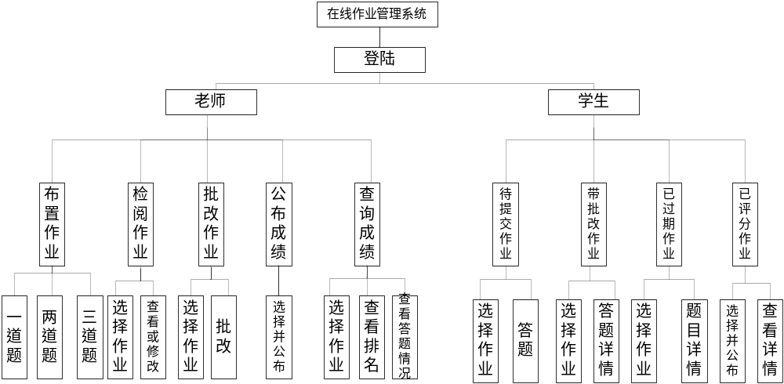

3．程序描述
3.1程序功能描述
登录功能：
老师和学生可以使用自己的账户登录，随后跳转到响应的页面。

教师：
布置作业：可以一次布置一道、两道或三道题，截止日期需在今天之后，并确定批改标准（可以按照分数，或优、良、及格不及格批改）
检阅作业：可以查看已发布的作业并对还没公布成绩的作业做必要的修改
批改作业：可以批改学生的作业
公布成绩：若上交的作业都批改完了，且已经过了截止日期了，则可以发布这次作业的成绩可以看到没有按时提交作业的学生的学号；如果所有的学生都按时提交了作业，且都批改完毕，则可以再截止日期之前公布成绩
查询成绩：可以看到已公布成绩的作业的学生排名及成绩，还可看到其详细的答题情况
学生修改密码：
学生可以修改自己的初始密码。
学生
待提交作业：可以看到需要完成的作业，包括截止日期等信息，答题可以先存为草稿，日后再提交
待评分作业：可以看到已经提交的，但是成绩还未公布的作业，包括自己的答题情况
已过期作业：可以看到未按时提交的作业及其题目信息
已评分作业：可以看到已公布成绩的作业的成绩，包括答题情况

3.2存储分配
题目及答案信息存储在数据库中。

3.3限制条件

在线作业管理系统功能约束
教师功能约束
发布作业条件： 无
修改作业条件：作业成绩未公布
批改作业条件：还有需要批改的作业或未到截止日期，还有同学没上交作业
公布成绩条件：成绩未公布，所有上交的作业都已批改，已到截止日期或所有同学都已上交作业
查询成绩条件：成绩已公布
学生功能约束
待提交作业：还没到截止日期，还未提交这次作业
待评分作业：作业已提交，作业成绩未公布
已过期作业：已过截止日期，未提交作业
已评分作业：作业是按时提交的，作业成绩已经公布了

3.4测试要点
一项作业只能属于某一个功能类别中。

